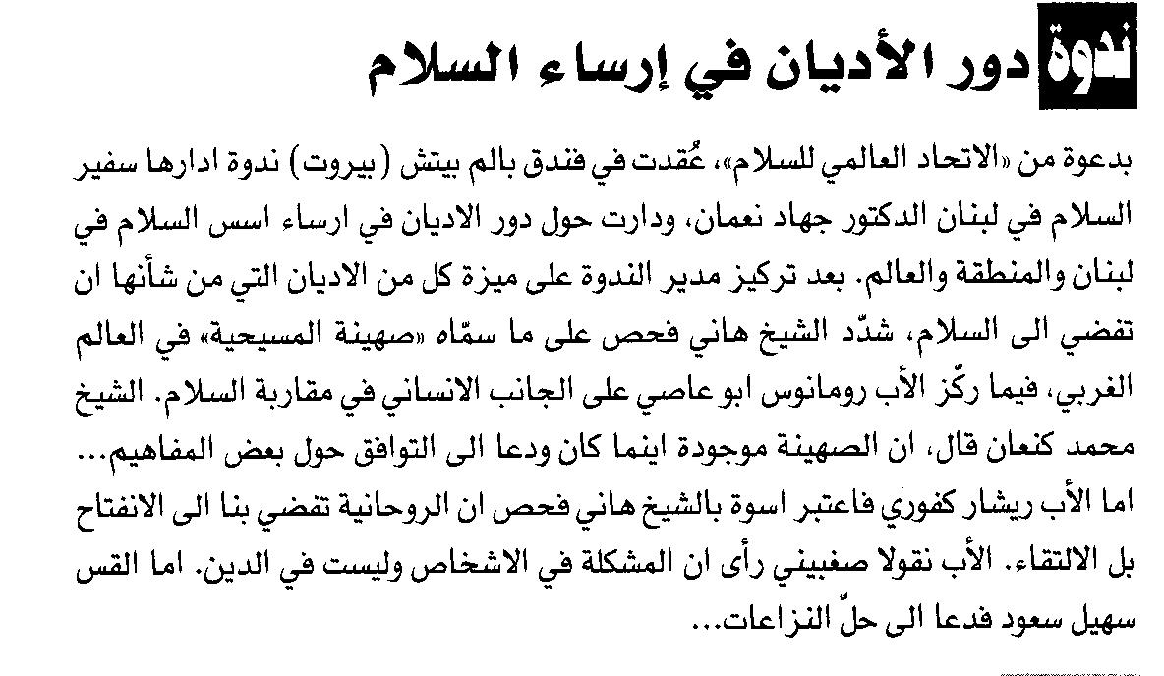
الأسبوع العربي 16/2/2009

